0.44 verzió
Most már valamennyi vizsgálati nyomtatvány elérhető a Dolgozók ablakból:
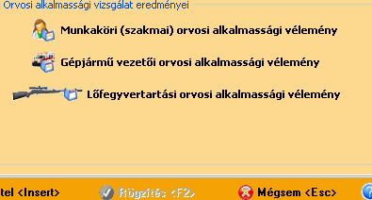
Az alapstátusban rögzített vizsgálatot követően a dátum és vizsgálat fajtája kiválasztása után.
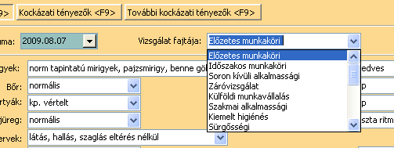
Válasszuk ki a nyomtatvány fajtáját pl. Lőfegyvertartási orvosi alkalmassági vélemény:
A megjelenő panelen nyomjuk meg az Új tétel-t vagy az Insert billentyűt, majd válasszuk ki a Kiválasztás gombra klikkelve vagy az F2 gombot a billentyűzeten megnyomva az Alapstátusnál felvett vizsgálatot.
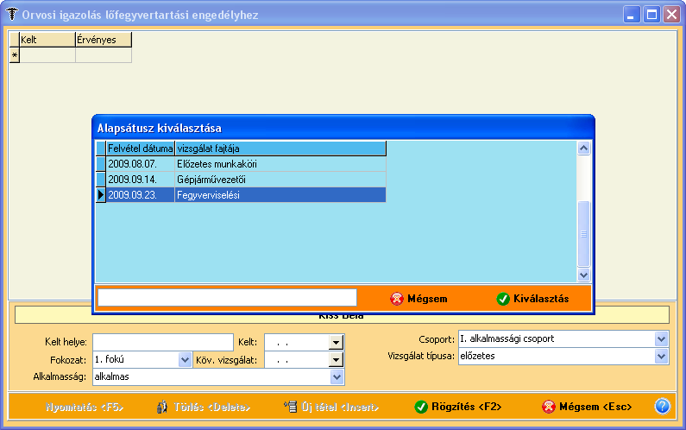
Írjuk be a még hiányzó adatokat, válasszuk ki amit kell, majd a rögzítést követően aktívvá válik a Nyomtatás gomb,melyre kattintva megjeleníthetjük a nyomtatási képet.
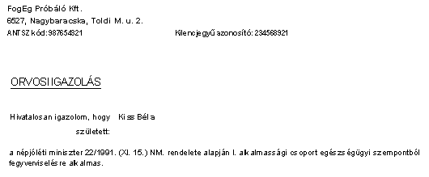
A jogosítvány panelén új választási lehetőséget építettünk a programba:
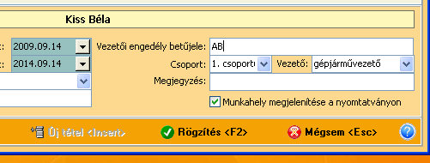
Ha a Munkahely megjelenítése a nyomtatványon négyzetben ott a pipa, megjelenik, ha kivesszük, akkor nem.
Mostantól valamennyi nyomtatvány érvényességi ideje a jogszabályoknak megfelelően automatikusan az életkorhoz kötötten kerül rögzítésre. Ha ettől eltérőt szeretnénk azt egyelőre kézzel kell beállítani!
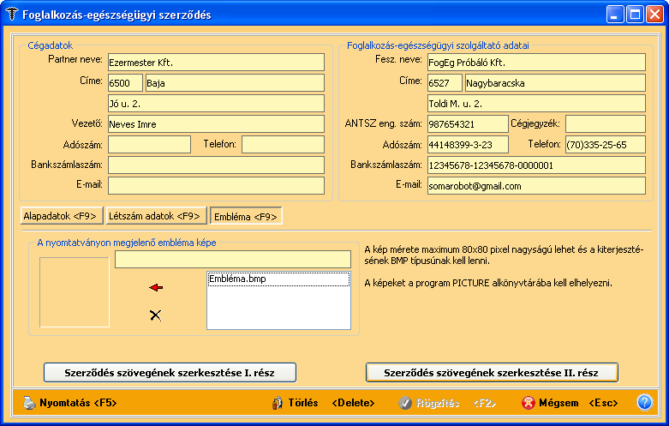
A szerződés ablakban mostantól lehetőség van képet, logót, emlémát is bevinni a szerződésbe.

